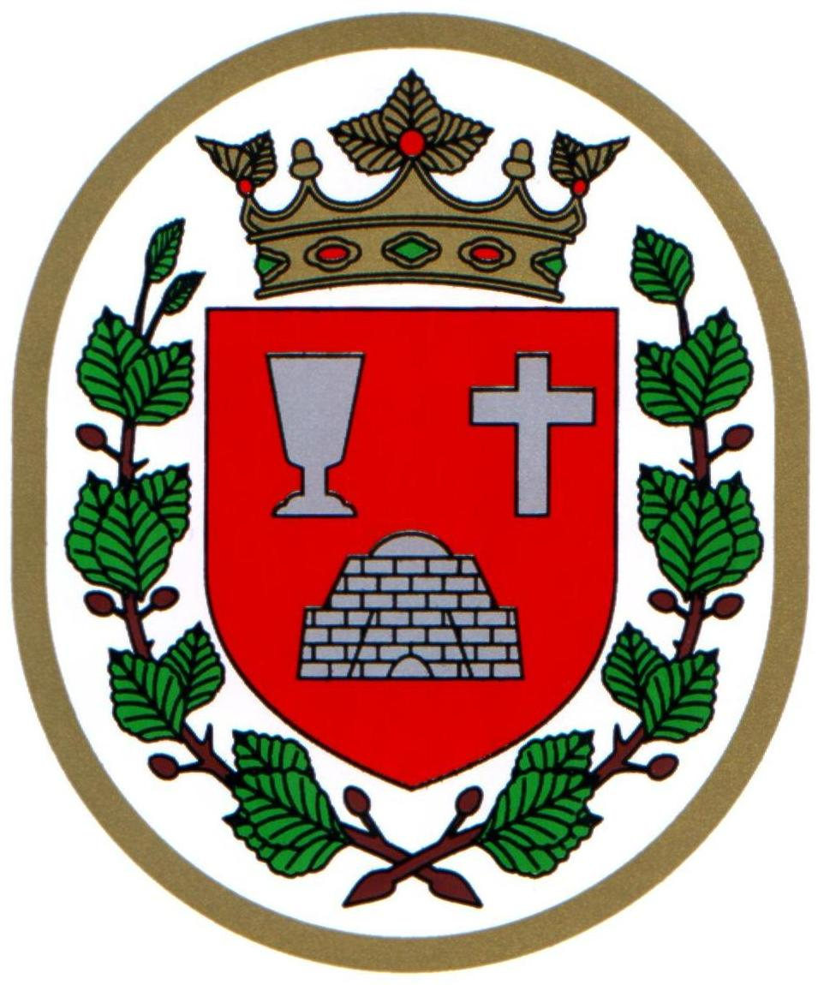 Bükkszentkereszt Község Polgármesterétől

M E G H Í V Ó

Bükkszentkereszt Község Önkormányzat Képviselő-testülete

2025. június 18. napján (szerda) 16.00 órakor

nyílt ülést tart, melyre ezúton meghívom.
Az ülés helye:

Bükkszentkereszt Közösségi Ház Nagytermébe
Napirendi pontok:

- Tájékoztató a lejárt határidejű határozatok végrehajtásáról
Előterjesztő: Solymosi Konrád Ferenc polgármester

- Tájékoztató a polgármester évi rendes szabadságának igénybevételéről
Előterjesztő: Solymosi Konrád Ferenc polgármester

- Tájékoztató a polgármester hatáskörébe utalt pénzügyi műveletek lebonyolításáról
Előterjesztő: Solymosi Konrád Ferenc polgármester
- Javaslat a polgármester illetményének és költségtérítésének módosítására Előterjesztő: dr. Négyesi-Lévai Bernadett jegyző

- Javaslat “Egészségügyi alapellátás fejlesztése Árubeszerzés” tárgyú közbeszerzési eljárás döntési dokumentációjának elfogadása
Előterjesztő: Solymosi Konrád Ferenc polgármester

- Javaslat “ TOP_PLUSZ-1.2.3-21-BO1-2022-00018-as pályázati azonosítószámú pályázat keretében közbeszerzési eljárás megindítására
Előterjesztő: Solymosi Konrád Ferenc polgármester
- Javaslat a Versenyképes Járások Program keretében történő konzorciumi megállapodás aláírására
Előterjesztő: Solymosi Konrád Ferenc polgármester

Bükkszentkereszt, 2025. június 13.

Tisztelettel:
Solymosi Konrád Ferenc sk.
polgármester

